**Informe Técnico Proyecto Academia**

**12 De Agosto de 2022**

**Procedimientos en Laravel versión 9.0**

**Presentado al supervisor:**

**Carlos Andrés Mora Agudelo**

**Dosquebradas**

**Agosto 2022**

**Informe Técnico**

Se creará un nuevo Módulo de Docentes, esto se hará teniendo como base la base de datos ‘academy’, por lo tanto se ejecutará nuevas plantillas en la carpeta base del proyecto.

Para iniciar empezaremos creando las tablas para la base de datos, tendremos que crear un archivo llamado ‘teachers’ con el siguiente código que lo escribimos en la terminal de Visual Studio Code, php artisan make:model teachers -m; que generará el siguiente archivo en la carpeta de migraciones:



Dentro del archivo creado anteriormente nos ubicamos en la función ‘up’, el cual escriribemos el siguiente código que conformará la información que se ingresará por el usuario, como lo mostramos en la siguiente imagen:

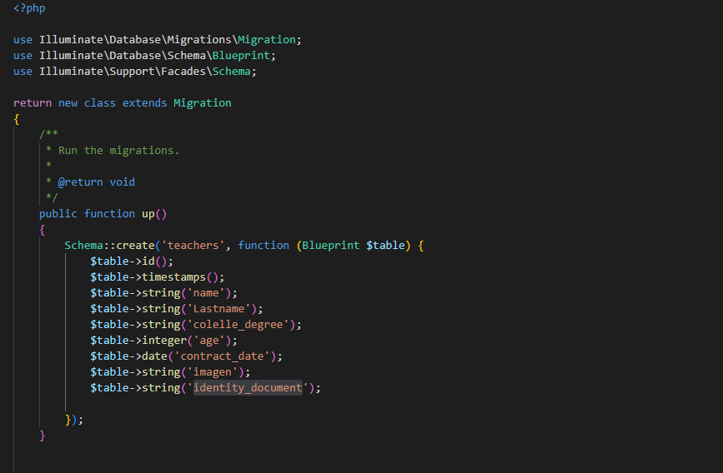

Más abajo se escribe el siguiente código:

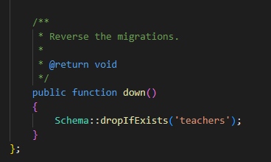

Para empezar debemos de crear una carpeta llamada ‘teachers’ en views, como lo observamos a continuación:

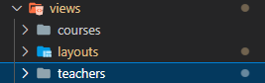

Dentro de ella creamos las vistas llamadas ‘index.blade.php’ se observa lo siguiente:



En ella escribiremos lo que se quiere dar a observar en la vistas, como lo muestro a continuación:

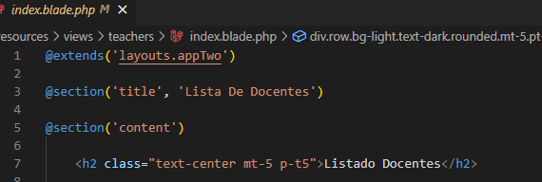

**Generando Controlador**

Para generar el controlador debemos de abrir la terminal en Visual Studio Code con (ctrl + ñ), el cual pegaremos elsiguiente código: ‘php artisan make:controller storeTeacherRequest –resource’, nos creará el siguiente archivo:

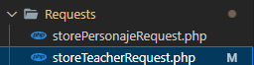

**Después de ello generamos una plantilla el cual iniciaremos en la función ‘index’,**

**Escribiremos el siguiente código el cual crearemos una clase que muestre la información que exista en la tabla de la Base de Datos.**

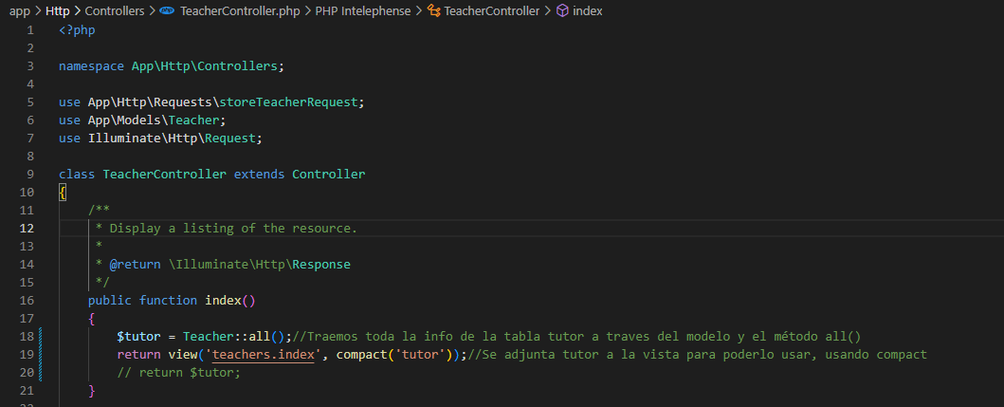

Continuamos con el index después de crear la clase de vista que es la que nos trae la información existente en las tablas de las Bases de Datos, el código es el siguiente:

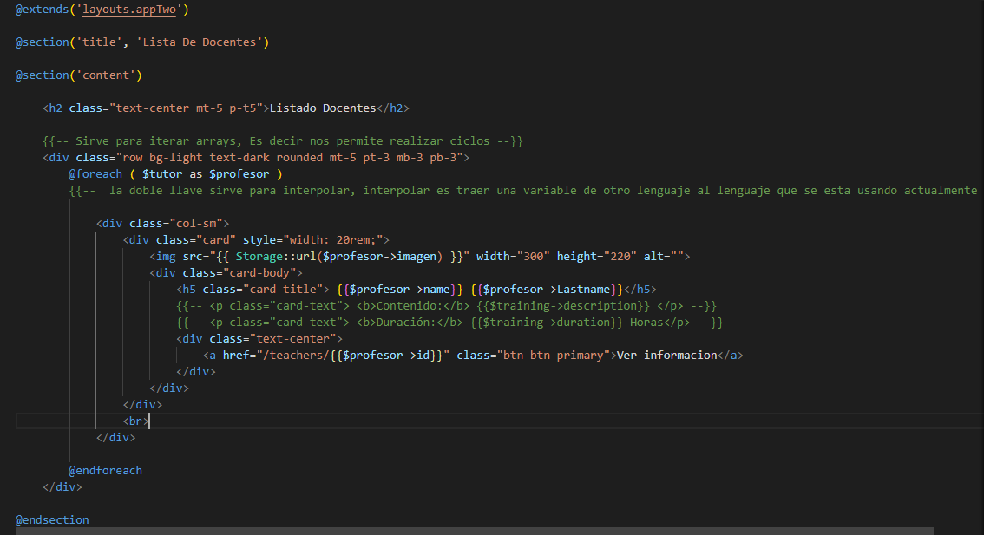

Realizamos un ‘Foreach’ para iterar los arrays, el cual le asignamos un alias de ‘$profesor’.

Crearemos un nuevo archivo en la carpeta de ‘teachers’ con el siguiente nombre:



Dentro de esta escribiremos el siguiente código el cual nos detecta y nos arroja una alerta en el caso de encontrar un error, como lo vemos a continuación:

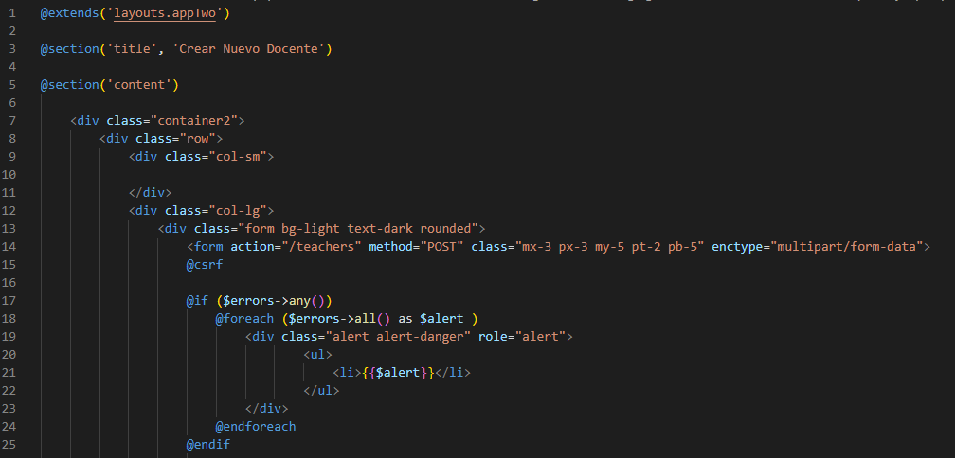

Seguido a ello codificaremos el formulario que se quiere mostrar al usuario, el cual daría como resultado el siguiente código:

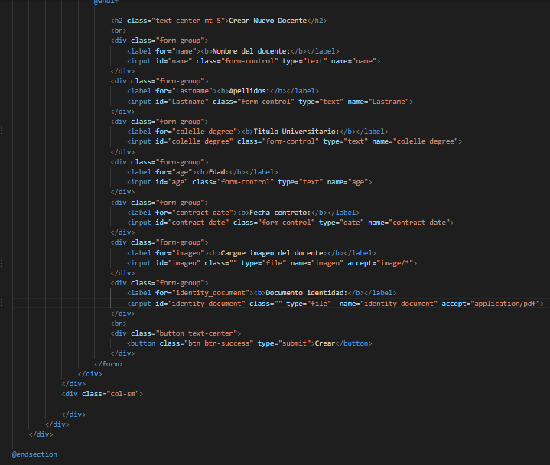

Después de ello generamos un archivo en la carpeta ‘Request’, el cual definirá las limitaciones que tendrá los tipos de formatos, se utilizará el siguiente código ‘php artisan make:request storeTeacherRequest’, recuerde nombrarlo de acuerdo al tema.

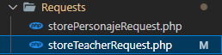

Nos ubicaremos en el archivo anterior ubicando la función ‘rules’, la cual escribiremos el siguiente código:

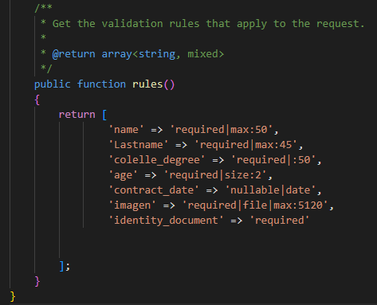

Después de tener hecho las vistas, junto a sus limitaciones que tendrán los tipos de formatos, generamos la vista de editar la cual estará ubicada en la carpeta ‘teachers’, con el nombre de ‘edit.blade.php’, como se muestra a continuación:



Dentro de ella escribiremos lo que se quiere mostrar en la vista en el momento de editar, que en este caso sería la información del Docente ingresada en el ‘index.blade.php’, el cual están como ‘input’, el código es el siguiente:

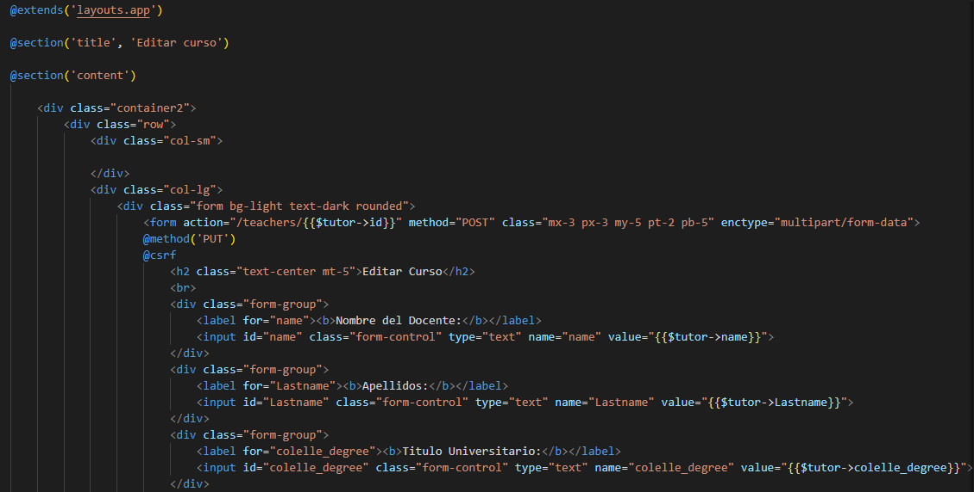

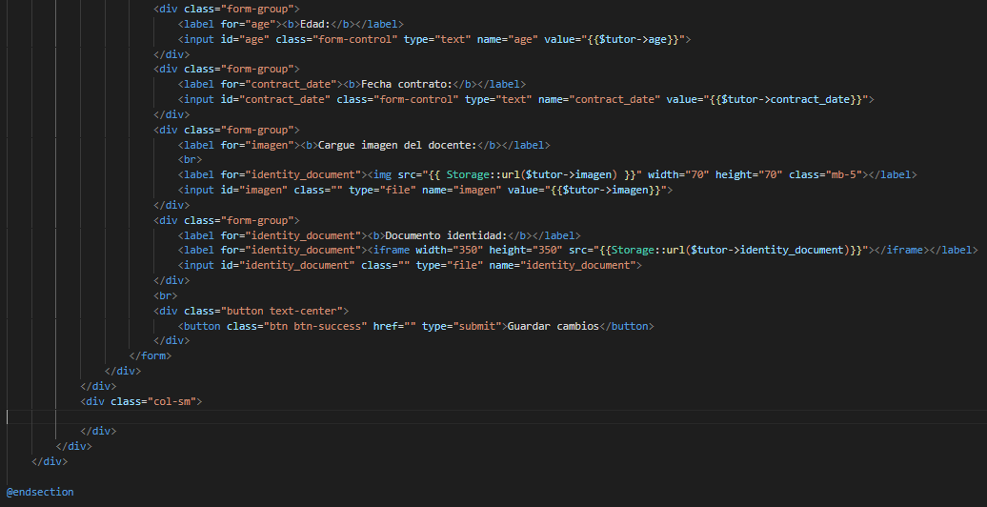

Por último creamos un archivo llamado ‘show.blade.php’ en la carpeta de ‘teachers’, esta vista se utilizará para mostrar la información guardada en la Base de Datos por el usuario, como lo mostramos a continuación:

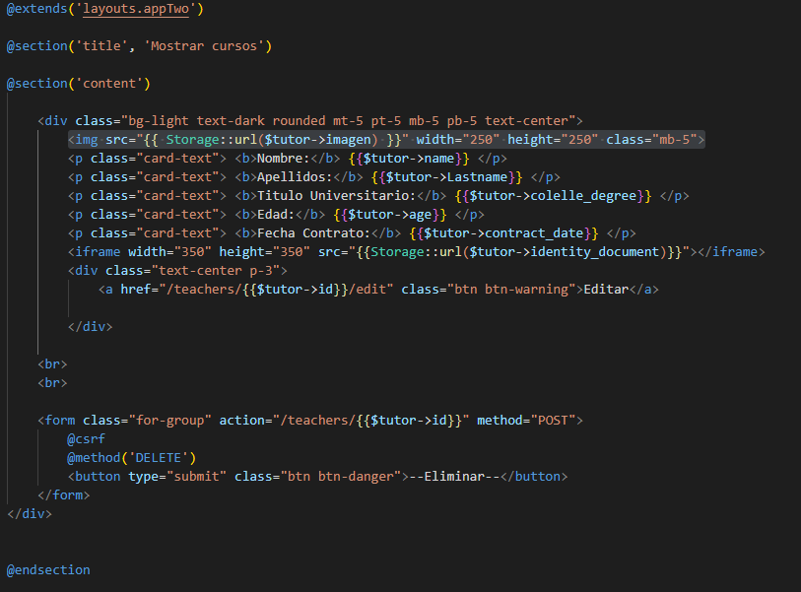

**Controlador**

Nos ubicamos en la carpeta ‘routes’ dentro de ella abrimos el archivo ‘web.php’, el cual se le indicará la ruta de los controladores utilizados para esta plantilla, el código es el siguiente:



El cual está ubicado al final del código.

**Modelos**

Generamos un modelo llamado ‘Teacher’ dentro de la carpeta ‘Models’, el cual escribiremos el siguiente código:

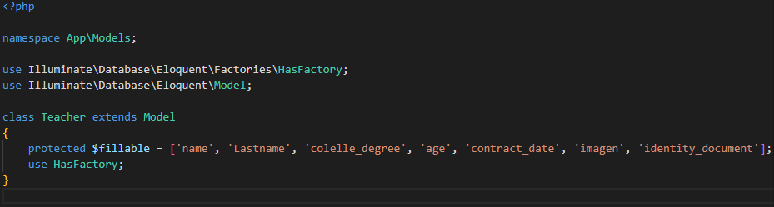

Nos dirigimos a la carpeta ‘layouts’, en ella creamos un archivo llamado ‘appTwo.blade’ , dentro de este se mostrará la barra de navegación que será visualizada por el usuario en la principal interfaz, el resultado es el siguiente:



Dentro de este escribiremos la siguiente codificación, la cual diseñará la ‘navbar’, barra de navegación, su código es el siguiente:

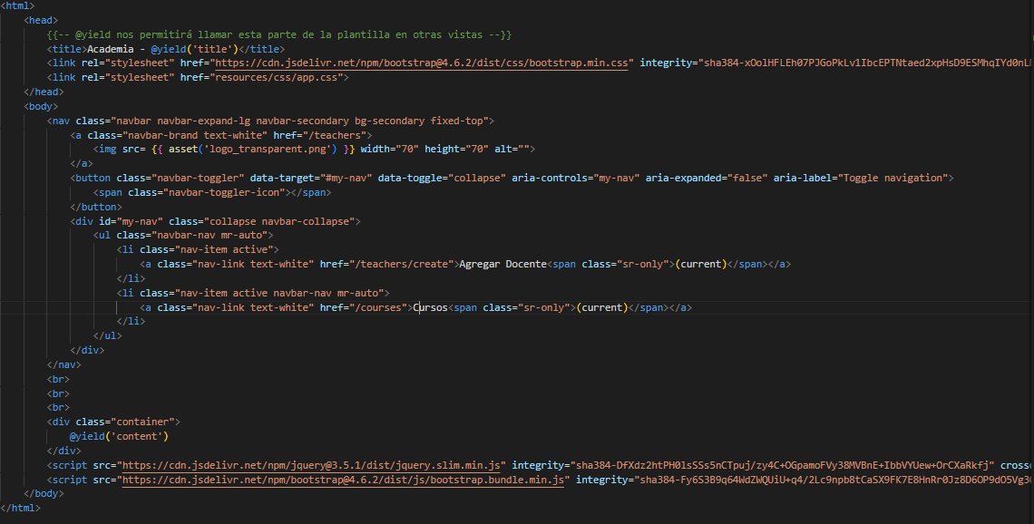

**VISTAS Validacion-Exitosa**

**Dentro de la carpeta ‘teachers’ creamos los siguientes tres archivos:**

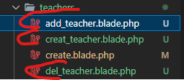

**El cual contiene la siguiente codificación:**

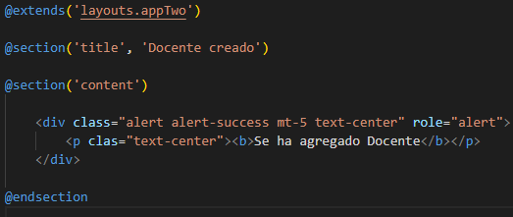

**Resultados**

